ЦВЕТНЫЕ МЕТАЛЛЫ И СПЛАВЫ

Цветные металлы и сплавы условно подразделяют на легкие и тяжелые. К легким относятся металлы, у которых плотность не превышает 5 г/см³. Среди промышленных металлов наименьшей плотностью обладает магний (1,7 г/см³). К легким металлам также относятся бериллий, алюминий, титан и др. Металлы, у которых плотность превышает 5 г/см³, называются тяжелыми.

  - Алюминий и его сплавы
Алюминий – металл серебристо-белого цвета. Температура плавления 600 ºС. Алюминий имеет кристаллическую решетку ГЦК с периодом а = 0,4041 нм. Наиболее важная особенность алюминия – низкая плотность – 2,7 г/см³. Алюминий обладает хорошими тепло- проводностью и электрической проводимостью, высокой коррозион- ной стойкостью вследствие образования на его поверхности тонкой прочной пленки Al₂O₃. Чем чище алюминий, тем выше его коррозион- ная стойкость.
Алюминиевые сплавы классифицируют по технологии изготов- ления (деформируемые, литейные и спеченные (порошковые)), способ- ности к термической обработке (упрочняемые и неупрочняемые тер- мической обработкой), свойствам (сплавы повышенной пластичности, низкой прочности, нормальной прочности, высокопрочные, жаропроч- ные и др.).
Типичные представители деформируемых сплавов на алюминие- вой основе – дуралюминий (ДI, Д16) и литейных – силумин АЛ2. Хи- мический состав и свойства наиболее применяемых алюминиевых сплавов приведены в табл. 9.1 [29, с. 496].
Силумины – литейные сплавы на основе алюминия с кремнием (4…13 %, иногда до 23 % Si) и некоторыми другими элементами (медь, марганец, магний, цинк, титан, бериллий). Сплавы, содержащие до 11,3 % Si, являются доэвтектическими и имеют структуру из первич- ных кристаллов α-раствора (кремния в алюминии) и эвтектики (α + Si). При более высокой концентрации кремния (заэвтектические сплавы) в структуре сплавов кроме эвтектики присутствуют первичные кри- сталлы кремния в виде пластинок.

Таблица 9.1
Химический состав и свойства алюминиевых сплавов

Марка сплава | Содержание элементов, % |  |  |  | Режим термообра- ботки | Механические  свойства
 | Cu | Mg | Mn | Прочие |  | ζ_{в},  МПа | ζ0,2,  МПа | δ,  %
Литейные сплавы
АК12  (АЛ2) | – | – | – | 10 – 13 Si | Литье в землю | 180 | 80 | 6
 |  |  |  |  | Литье в кокиль | 220 | 90 | 5
АК9 (АЛ4) | – | 0,17 – 0,3 | 0,2 – 0,5 | 8 – 10 Si | Литье в землю  (закалка – старение) | 260 | 200 | 4
АМ5 (АЛ19) | 4,5 – 5,3 | – | 0,6 – 1,0 | 0,15 –  0,35 Ti | Литье в землю (закалка –  старение) | 360 | 250 | 3
Деформируемые сплавы, не упрочняемые термической обработкой
АМц | 0,1 | 0,2 | 1,0 – 1,6 | – | Отжиг | 130 | 50 | 20
АМг2 | 0,1 | 1,8 – 2,6 | 0,2 – 0,6 | – | Отжиг | 190 | 100 | 23
Амг5 | 0,1 | 5,8 – 6,8 | 0,5 – 0,8 | – | Отжиг | 340 | 170 | 20
Деформируемые сплавы, упрочняемые термической обработкой
Д1 | 3,8 – 4,8 | 0,4 – 0,8 | 0,4 – 0,8 | – | Закалка +  старение | 400 | 240 | 20
Д16 | 3,8 – 4,9 | 1,2 – 1,8 | 0,3 – 0,9 | – | Закалка +  старение | 440 | 330 | 18
В95 | 1,4 – 2,0 | 1,8 – 2,8 | 0,2 – 0,6 | 0,01 –  0,25 Cr  5 – 7 Zn | Закалка + старение | 540 | 470 | 10
В96 | 2,0 – 2,6 | 2,3 – 3,0 | 0,3 – 0,8 | 8 – 9 Zn | Закалка +  старение | 750 | 720 | 7
АК6 | 1,8 – 2,6 | 0,4 – 0,8 | 0,4 – 0,8 | 0,7 – 1,2 Si | Закалка +  старение | 400 | 300 | 12

Силумины обычно модифицируют натрием, который в виде хло- ристых и фтористых солей вводят в жидкий сплав в виде 2 – 3 % от массы сплава. Натрий сдвигает эвтектическую точку в системе Al – Si в сторону больших содержаний кремния.
Обычный силумин содержит 12 – 13 % Si и по структуре являет- ся заэвтектическим, но если перед самой отливкой внести в сплав не- значительное количество хлористых и фтористых солей натрия, то

структура резко изменится. Сплав становится доэвтектическим. При модифицировании температура выделения кремния и кристаллизации эвтектики понижается. Так как кристаллизация происходит при более низких температурах, следовательно, продукты кристаллизации стано- вятся более мелкозернистыми. Измельчение структуры и отсутствие первичных выделений хрупкого кремния улучшают механические свойства.
Дуралюминий (дуралюмин) – сплав шести компонентов: алю- миния, меди, магния, марганца, кремния и железа. Указанный сплав можно причислить к сплавам системы Al – Cu – Mg, кремний и железо являются постоянными примесями. Перечисленные компоненты обра- зуют ряд растворимых соединений (CuAl₂, фаза S, Mg₂Si) и нераство- римых (железистые и марганцовистые соединения). Структура дура- люмина в отожженном состоянии состоит из твердого раствора и вто- ричных включений различных интерметаллидных соединений.
На рис. 9.1 приведена диаграмма состояния сплавов Al – Cu.
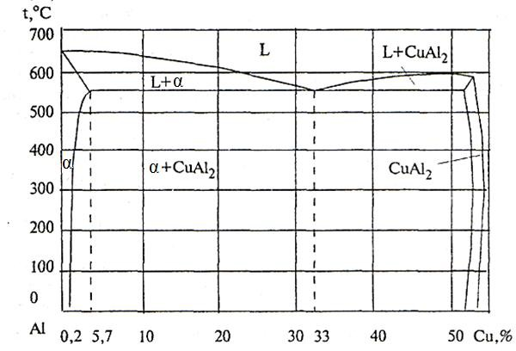

Рис. 9.1. Диаграмма состояния сплавов Al – Cu

Дуралюмин относится к сплавам, в которых не происходят поли- морфные превращения при нагреве. Поэтому они могут подвергаться упрочняющей термической обработке, состоящей из закалки с после- дующим естественным и искусственным старением.
После закалки с оптимальных температур (500 ºС) основное ко- личество соединений CuAl₂ и Mg₂Si растворяется в алюминии, соеди- нения железа не растворяются. Поэтому в закаленном состоянии

структура состоит из алюминиевого твердого раствора (пересыщенно- го α-раствора) и нерастворимых включений соединений железа. Такая структура будет отличаться большей пластичностью, но меньшей твердостью и прочностью, т.е. в результате закалки дуралюмин стано- вится мягким и пластичным. Старению предшествует 2 – 3-часовой инкубационный период, в течение которого сплав сохраняет высокую пластичность. Но полученный в результате закалки α-раствор является неустойчивым. Выдержка при комнатной температуре (естественное старение) или при искусственном повышении температуры (искусст- венное старение) приводит к изменениям в твердом растворе, ведущем в конечном итоге к выделению соединений (в сплавах, дополнительно легированных магнием, также выделяется S-фаза – CuMgAl₂).
Дуралюмины после закалки подвергают естественному старе- нию, так как оно обеспечивает получение более высокой коррозионной стойкости, но естественное старение продолжается в течение 5 – 7 сут. Длительность старения значительно сокращается при увеличении тем- пературы до 40 особенно 100 ºС, температура искусственного старения различных алюминиевых сплавов колеблется от 20 до 200 ºС.

  - Магний и его сплавы
Магний – щелочноземельный металл серебристо-белого цвета. Температура плавления 651 ºС. Магний кристаллизуется в гексаго- нальной решетке с периодами а = 0,3103 и с = 0,5200 нм. Как отмеча- лось ранее, он имеет наименьшую плотность.
Главные недостатки магния – его низкие механические свойства и малая коррозионная стойкость, низкие литейные свойства. Окисная пленка MgО не обладает защитными свойствами, так как еѐ плотность значительно выше плотности магния, поэтому она растрескивается. Магний относительно устойчив лишь в сухой атмосфере, при повыше- нии температуры он интенсивно окисляется и может воспламеняться.
В качестве конструкционного материала магний не применяется. Примерные свойства прокатанного отожженного магния следующие: ζ_{в} = 180 МПа, ζ_{т} = 100 МПа, твердость 30 НВ, δ ≈ 15 %.
Применение сплавов магния оказывается целесообразным в виду их низкой плотности, однако они мало пригодны для нагруженных де- талей. Легирование алюминием и цинком повышает механические

свойства. Марганец увеличивает коррозионную стойкость и улучшает свариваемость. Цирконий измельчает зерно, повышает механические свойства и коррозионную стойкость.
По технологии изготовления различают деформируемые и ли- тейные магниевые сплавы.
Деформируемые магниевые сплавы изготовляют в виде горя- чекатаных прутков, полос, профилей, а также в виде поковок и штам- пованных заготовок. Различают сплавы упрочняемые и неупрочняе- мые термической обработкой.
Состав и свойства наиболее распространенных деформируемых магниевых сплавов приведены в табл. 9.2 [29, с. 481].
Таблица 9.2
Химический состав и механические свойства некоторых деформируемых магниевых сплавов

Марка сплава | Содержание элемента, % |  |  |  | Режим термооб- работки | ζ_{в}, МПа | ζ0,2,  МПа | δ,  %
 | Al | Mn | Zn | Другие  элементы
МА1 | – | 1,3 – 2,5 | – | – | Отжиг | 200 | 130 | 8
МА2 | 3,0 – 4,0 | 0,15 – 0,5 | 0,2 – 0,8 | – | Отжиг | 270 | 170 | 10
МА5 | 7,8 – 9,2 | 0,15 – 0,5 | 0,2 – 0,8 | – | Закалка,  старение | 320 | 220 | 14
МА14 | – | – | 5 – 6 | 0,3 – 0,9 Zr | Закалка,  старение | 350 | 300 | 9
МА18 | 0,5 – 1,0 | 0,1 – 0,4 | 2,0 – 2,5 | 10 – 11,5 Li;  0,15 – 0,35 Ce | Отжиг | 170 | 130 | 30
МА19 | – | – | 5,5 – 7,0 | 0,5 – 1,0 Zr;  0,2 – 1,0 Cd;  1,4 – 2,0 Nd | Закалка, старение | 380 | 330 | 5
МА20 | – | – | 1,0 – 2,0 | 0,05 – 0,12 Zr;  0,12 – 0,25 Ce | Отжиг | 250 | 160 | 20

Литейные магниевые сплавы по химическому и фазовому со- ставу близки к деформируемым. Недостаток литейных сплавов – низ- кие механические свойства из-за усадочной пористости и крупнозер- нистой структуры.
Состав и свойства некоторых литейных магниевых сплавов при-

ведены в табл. 9.3 [27, с. 481].
Таблица 9.3
Химический состав и механические свойства некоторых литейных магниевых сплавов

Марка сплава | Содержание элемента, % |  |  |  | Режим термооб-  работки | ζ_{в}, МПа | ζ0,2,  МПа | δ, %
 | Al | Mn | Zn | Другие  элементы
МЛ5 | 7,5 – 9,0 | 0,15 – 0,5 | 0,2 – 0,8 | – | Отжиг | 160 | 85 | 3
 |  |  |  |  | Закалка,  старение | 255 | 120 | 6
МЛ8 | – | – | 5,5 – 6,6 | 0,7 – 1,1 Zr;  0,1 – 0,8 Cd | Закалка,  старение | 255 | 155 | 5
МЛ10 | – | – | 0,1 – 0,7 | 0,4 – 1,0 Zr;  2,2 – 2,8 Nd | Закалка,  старение | 230 | 140 | 3
МЛ19 | – | – | 0,1 – 0,6 | 0,4 – 1,0 Zr;  1,6 – 2,3 Nd;  1,4 – 2,2 Y | Закалка, старение | 220 | 120 | 3

Наиболее распространенным магниевым литейным сплавом яв- ляется МЛ5. Данный сплав характеризуется хорошей жидкотекуче- стью, малой склонностью к пористости и хорошей обрабатываемостью резанием.
Благодаря малой плотности и высокой удельной прочности маг- ниевые сплавы широко применяют в авиастроении, транспортном ма- шиностроении и других отраслях. Также их используют для протек- торной защиты от коррозии в морской воде, коррозии в грунте в виду высокого электроотрицательного потенциала магниевых сплавов.

  - Титан и его сплавы
Титан – металл серого цвета. Температура плавления 1668 ºС. Титан имеет две полиморфные модификации: до 882 ºС существует α- титан, который кристаллизуется в гексагональной решетке с периода- ми а = 0,2951 нм и с = 0,4684 нм, а при более высоких температурах
- β-титан, имеющий ОЦК-решетку с периодами а = 0,3282 нм. Плот- ность титана 4,5 г/см³.
Титан благодаря защитной пленке из TiO₂ обладает очень высо- кими коррозионной и химической стойкостью, сохраняющимися в ин-

тервале температур от – 250 до 550 ºС.
Сплавы на основе титана получили значительно большее приме- нение, чем технический титан.
Титановые сплавы классифицируются по способу производства, структуре, механическим свойствам и способности упрочняться тер- мической обработкой.
По способу производства титановые сплавы делятся на дефор- мируемые и литейные. По механическим свойствам – нормальной прочности, высокопрочные, жаропрочные и повышенной пластично- сти. По способности упрочняться термической обработкой различа- ют упрочняемые и неупрочняемые титановые сплавы.
Подавляющее большинство металлов образуют с титаном диа- граммы состояния с эвтектоидным превращением. По структуре тита- новые сплавы делят на α-, (α + β)- и β-сплавы. Все легирующие элемен- ты по влиянию на полиморфизм титана можно разделить на три груп- пы:
- α-стабилизаторы (алюминий, галлий, индий, углерод, азот, ки- слород);
- β-стабилизаторы (молибден, ванадий, хром, марганец, железо, медь, никель, кобальт);
- нейтральные элементы (олово, цирконий, германий).
Наилучшее сочетание свойств достигается в (α + β)-сплавах. Эти сплавы более прочны, чем однофазные, хорошо куются и штампуются, поддаются термической обработке.
Титановые сплавы подвергают термической обработке – отжигу, закалке и старению, химико-термической обработке (азотированию, силицированию). Упрочняющая обработка, состоящая из закалки с по- следующим старением, применима только для (α + β)-сплавов. Сплавы, имеющие структуру α-раствора, нельзя упрочнить термической обра- боткой.
С целью повышения твердости, износостойкости и жаропрочно- сти титановые сплавы могут подвергать азотированию. Азотирование проводят в газовой среде при температуре 900 ºС, процесс длителен (до 50 ч). Для уменьшения хрупкости азотированного слоя заготовки подвергают вакуумному отжигу при 800 – 900 ºС.
Превращения при закалке и старении в титановых сплавах похо- жи на соответствующие превращения в стали. Однако такого сущест- венного упрочнения, как в сталях, в титановых сплавах не происходит.

Состав и свойства некоторых титановых сплавов приведены в табл. 9.4 [1, с. 258].
Таблица 9.4
Химический состав и механические свойства некоторых титановых сплавов

Сплав | Химический состав, % |  |  |  | Механические свойства
 | Al | V | Mo | Прочие | ζ_{в}, МПа | ζ0,2,  МПа | δ,  % | KCU,  МДж/м²
α-сплавы
ВТ5 | 4,5 – 6,2 | 1,2 | 0,9 | 0,3 Zr | 700 – 950 | 650 – 850 | 12 | 0,4
ВТ5-1 | 4,3 – 6,0 | 1,0 | – | 2 – 3 Sn | 700 – 950 | 650 – 850 | 12 | 0,45
псевдо-α-сплавы
ОТ4-1 | 1,5 – 2,5 | – | – | 0,7 – 2 Mn | 600 – 750 | 470 – 650 | 30 | 0,5
ОТ4 | 3,5 – 5,0 | – | – | 0,8 – 2 Mo | 700 – 900 | 550 – 650 | 18 | 0,5
ВТ20 | 5,5 – 7,0 | 0,8 – 2,5 | 0,5 – 2,0 | 1,5 – 2,5 Zr | 950 – 1150 | 950 – 1150 | 8 | 0,45
(α + β)-сплавы
ВТ6 | 5,3 – 6,8 | 3,5 – 5,3 | – | – | 1100 – 1150 | 1000 – 1050 | 15 | 0,3
ВТ14 | 3,5 – 6,3 | 0,9 – 1,9 | 2,5 – 3,8 | 0,3Zr | 1150 – 1400 | 1080 – 1300 | 8 | 0,5
ВТ16 | 1,6 – 3,8 | 4,0 – 5,0 | 4,5 – 5,5 | 0,8 – 1,2 Cr | 1250 – 1450 | 1100 – 1200 | 5 | 0,5
ВТ22 | 4,4 – 5,7 | 4,0 – 5,5 | 4,0 – 5,5 | 0,8 – 1,2 Cr | 1100 – 1200 | – | 9 | 0,4
Примечания. 1. Псевдо-α-сплавы имеют структуру α-раствора с небольшим количе- ством β-фазы (1 – 4 %) вследствие легирования β-стабилизаторами (Mn, Mo, V и др.).
2. Свойства сплавов ВТ6, ВТ14, ВТ22 приведены после закалки и старения; ос- тальных – после отжига.

Титановые сплавы обладают хорошими литейными свойствами, они отличаются высокой жидкотекучестью и плотностью отливок, а также малой склонностью к образованию горячих трещин. Однако ли- тейные титановые сплавы имеют более низкие механические свойства по сравнению с деформируемыми сплавами.
Титан и его сплавы благодаря высокой удельной прочности и хо- рошей коррозионной стойкости применяют в разных отраслях про- мышленности, особенно в авиа- и ракетостроении, судостроении и хи- мической промышленности. Широкое использование титановых спла-

вов сдерживается их сравнительно высокой себестоимостью.

  - Медь и ее сплавы
Медь – металл красного цвета. Температура плавления 1083 ºС. Медь имеет кристаллическую решетку ГЦК с периодом а = 0,3608 нм. Плотность меди 8,94 г/см³. Удельное электрическое сопротивление меди 0,0175 мкОм·м. Медь характеризуется высокими теплопроводно- стью и электропроводностью, коррозионной стойкостью в атмосфер- ных условиях, пресной и морской воде, едких щелочах, органических кислотах и других агрессивных средах.
Механические свойства меди относительно низки. Так, в литом состоянии ζ_{в} = 150...200 МПа, δ ≈ 15… 25 %. Поэтому в качестве кон- струкционного материала медь находит ограниченное применение. Повышение механических свойств достигается созданием различных сплавов на медной основе.
Медные сплавы подразделяются на латуни, бронзы и медно- никелевые сплавы.
Латуни – сплавы меди с цинком содержат не более 45 % цинка с небольшим количеством других компонентов. Латуням присущи все положительные свойства меди (высокая электро- и теплопроводность, коррозионная стойкость, пластичность) при более высокой прочности и лучших технологических свойствах.
В зависимости от числа компонентов различают простые (двой- ные) и специальные (многокомпонентные) латуни. Строение и свойст- ва простых латуней зависят от содержания в них цинка.
Латуни, содержащие до 39 % цинка (Л90, Л80, Л68), имеют од- нофазную структуру (α-раствор), представляют собой твердый рас- твор цинка в меди. Они не упрочняются при термической обработке, так как при нагревании до температуры плавления их структура не из- меняется, такие латуни пластичны, хорошо обрабатываются давлением в горячем и холодном состояниях.
Латуни, содержащие 40 – 45 % цинка (Л60, Л59, ЛЦ40Мц1,5), имеют двухфазную структуру (α + β-раствор), β-фаза представляет со- бой твердый раствор на основе химического соединения CuZn (рис. 9.2). Латуни, имеющие двухфазную структуру, обладают повышенной

твердостью, хорошо обрабатываются давлением в горячем состоянии, но в холодном состоянии пластичность их невелика.
На рис. 9.2, а и б приведена микроструктура литейной латуни и латуни после деформирования.
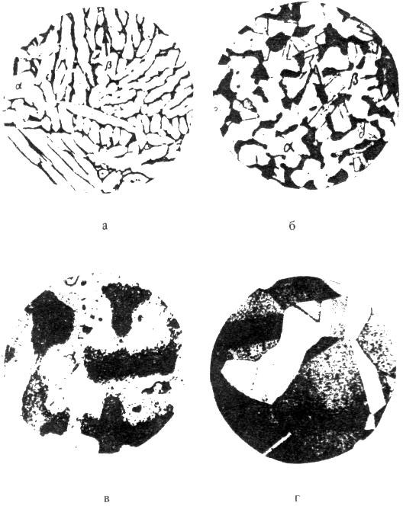
б)
в)
г)

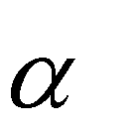
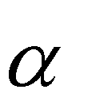
Рис. 9.2. Микроструктуры (х 100): а – литейная латунь ( + ); б – латунь ( + ) после деформирования; в – литейная бронза Бр05;
г – бронза после деформирования и рекристаллизации

Применяются сложные латуни, в которые для изменения меха- нических и химических свойств дополнительно вводят свинец, олово, кремний, алюминий (свинец улучшает обрабатываемость резанием ЛС59-1), олово повышает коррозионную стойкость (ЛО 60-1), крем- ний и алюминий повышают механические свойства (ЛК 80-3, ЛА77- 2).
По технологическим признакам различают литейные и деформи-

руемые латуни (табл. 9.5) [29, с. 524].

Химический состав и механические свойства некоторых марок латуней

Таблица 9.5

Марка  латуни | Структура | Содержание, % |  | ζ_{в},  МПа | δ,  %
 |  | Cu | Легирующие элементы
Деформируемые латуни
Л90 | α | 88 – 91 | – | 260 | 45
Л80 | α | 79 – 81 | – | 320 | 52
Л62 | α + β | 62 – 65 | – | 330 | 50
ЛС59-1 | α + β | 57 – 60 | 0,8 – 1,9 Pb | 400 | 45
ЛЖМц59-1-1 | α + β | 57 – 60 | 0,6 – 1,2 Fe; 0,1 – 0,4 Al;  0,3 – 0,7 Sn; 0,5 – 0,8 Mn | 450 | 50
ЛАЖ60-1-1 | α + β | 58 – 61 | 0,75 – 1,5 Al; 0,75 – 1,5 Fe;  0,1 – 0,6 Mn | 450 | 45
Литейные латуни
ЛЦ16К4 | α + β | 78 – 81 | 3,0 – 4,5 Si | 300 | 15
ЛЦ40Мц3Ж | α + β | 53 – 58 | 3,0 – 4,0 Mn; 0,5 – 1,5 Fe | 500 | 10
ЛЦ23А6Ж3Мц2 | α + β | 64 – 68 | 4,0 – 7,0 Al; 2,0 – 4,0 Fe;  1,5 – 3,0 Mn | 700 | 7

Бронзы – это сплавы меди с оловом, алюминием, кремнием, свинцом, бериллием (в настоящее время бронзами называют все спла- вы меди, кроме латуней и медно-никелевых сплавов). По химическо- му составу бронзы делятся на оловянные и безоловянные (специаль- ные), а по технологическим свойствам – на обрабатываемые давлени- ем (деформируемые) и литейные.
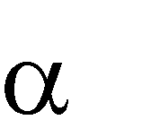
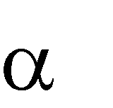
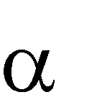
Сплавы меди с оловом – оловянные бронзы (Бр010, БрО10Ф1) очень давно и широко применяются в промышленности благодаря вы- сокой коррозионной стойкости и антифрикционным свойствам. Мик- роструктура литейной оловянной бронзы (рис. 9.2, в) состоит из неод- нородного твердого -раствора (твердого раствора олова в меди) и эвтектоида + Cu₃₁Sn₈. Темные участки неоднородного твердого α- раствора богаты медью, светлые – оловом, в эвтектоиде на светлом фоне соединения Cu₃₁Sn₈ видны темные точечные включения -фазы.
На рис. 9.2, г приведена микроструктура бронзы после деформи-
рования и рекристаллизации.
Химический состав и механические свойства некоторых марок

оловянных бронз представлены в табл. 9.6 [29, с. 527].

Химический состав и механические свойства некоторых марок оловянных бронз

Таблица 9.6

Марка  сплава | Содержание, % |  |  |  | ζ_{в},  МПа | δ,  %
 | Sn | Zn | Pb | P
Бронзы, обрабатываемые давлением
БрОФ4-0,25 | 3,5 – 4,0 | – | – | 0,2 – 0,3 | 340 | 52
БрОФ6,5-0,15 | 6 – 7 | – | – | 0,1 – 0,25 | 400 | 65
БрОЦ4-3 | 3,5 – 4,0 | 2,7 – 3,3 | – | – | 350 | 40
Литейные бронзы
БрО10Ф1 | 9 – 11 | – | – | 0,4 – 1,1 | 250 | 7
Бро5Ц5С5 | 4 – 6 | 4 – 6 | 4 – 6 | – | 180 | 4
БрО6Ц6С2 | 5 – 7 | 5 – 7 | 1 – 3 | – | – | –
В последнее время широко применяются безоловянные бронзы (табл. 9.7 [29, с. 530]).
Таблица 9.7
Механические свойства и назначение безоловянных бронз

Марка бронзы | Содержание, % | Механические  свойства |  | Назначение
 |  | ζ_{в}, МПа | δ, %
Алюминиевые бронзы
БрАЖ9-4 | 9 Al, 4 Fe | 600 | 40 | Для изготовления проката, штампованных шестерен,  втулок, труб
БрАЖН10-4-4 | 10 Al, 4 Fe, 4 Ni | 650 | 35 | Арматура, обоймы  подшипников
БрА10Ж3Мц2 | 10 Al, 3 Fe, 2 Mn | 390 | 10
Кремнистая бронза
БрКМц3-1 | 3Si, 2 Mn | 380 | 35 | Прутки, лента, проволока  для пружин
Свинцовая бронза
БрС30 | 30Pb | 600 | 4 | Антифрикционные детали
Бериллиевая бронза
БрБ2 | 2Be | 1200 | 4 | Полосы, лента, прутки, проволока, пружины,  мембраны, контакты
Алюминиевые бронзы содержат до 11 % алюминия (БрАЖ9-4,

БрА10Ж3Мц2), для повышения механических свойств в них добавля- ют железо и никель.
В отожженном состоянии бронзы очень пластичны. Для повыше- ния твердости проводят термическую обработку, которая состоит из закалки с 900 ºС в воду и отпуска 650 ºС. После закалки они имеют
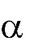
игольчатую структуру, состоящую из зерен и β-твердых растворов.
-
Алюминиевые бронзы имеют хорошие механические и высокие анти- фрикционные свойства.
Кремнистые бронзы содержат до 3,0 % Si (БрКМц3-1). Они превосходят алюминиевые бронзы и латуни в прочности и стойкости в щелочных средах. Кремнистые бронзы легко обрабатываются дав- лением, резанием и свариваются.
Бериллиевые бронзы содержат 1,8 … 2,5 % Be (БрБ2), применя- ются в промышленности после упрочнения (закалка и отпуск).
Свинцовистые бронзы содержат 27… 33 % Pb (БрС30). Свинец практически не растворяется в жидкой меди. Структура обеспечивает ее высокие антифрикционные свойства.
Медно-никелевые сплавы выделяют в отдельную группу. Данные сплавы могут использоваться в качестве конструкционных (МН19, МНЦ15-20) и электротехнических (МНМц40-1,5) материалов.

  - Цинк и его сплавы
Цинк – переходный металл голубовато-белого цвета, на воздухе быстро окисляется, покрываясь тонкой защитной пленкой, умень- шающей его блеск. Температура плавления 419 ºС. Цинк имеет плот- ноупакованную гексагональную структуру с периодами а = 0,26595 нм, с = 0,49368 нм, его плотность 7,14 г/см³. Цинк отличается достаточно хорошей коррозионной стойкостью, поэтому его широко используют для защитных покрытий стальных изделий, имеющих кон- такт с водой.
Цинк обладает низкой прочностью ζ_{в} = 150 МПа при высокой пластичности δ = 50 %. Как конструкционный материал цинк не при- меняется, так как обладает недостаточно благоприятным комплексом свойств. В основном цинк применяется как добавка в разные сплавы и

как основа для цинковых сплавов. Цинковые сплавы условно подраз- деляют на литейные и антифрикционные. Практически во все сплавы вводится добавка магния (до 0,1 %), при этом повышается размерная стабильность литых деталей и увеличивается коррозионная стой- кость.
В промышленности используют сплавы на базе систем Zn-Al и Zn-Al-Cu.
Литейные цинковые сплавы широко применяют в автомобиль- ной промышленности. Все литейные цинковые сплавы имеют очень узкий температурный интервал кристаллизации, поэтому обладают хорошей жидкотекучестью и дают плотные отливки.
Сплавы типа ЦАМ10-1 (9 – 11 % Al, 0,6 – 1 % Cu) обладают хо- рошими антифрикционными свойствами.
В качестве конструкционного материала цинковые сплавы при- меняются в судостроении, для изготовления предметов домашнего обихода, в авиационной промышленности, автомобильной промыш- ленности, приборостроении, полиграфической промышленности.

  - Свинец, олово и сплавы на их основе
Свинец – мягкий металл синевато-серого цвета. Температура плавления 327 ºС. Свинец имеет гранецентрированную кубическую решетку с периодом а = 0,49389 нм, его плотность 1,34 г/см³. В каче- стве конструкционного материала свинец использоваться не может, он применяется в химическом машиностроении, для защиты от гамма- излучения, в припоях и подшипниковых материалах.
Легирование свинцом повышает обрабатываемость резанием.
Олово – металл серебристо-белого цвета. Температура плавле- ния 232 ºС. Олово имеет две аллотропных модификации: ниже 13,2 ºС устойчиво α-олово с кубической решеткой, выше 13,2 ºС устойчиво β-олово с тетрагональной кристаллической решеткой, его плотность 7,29 г/см³. Олово является важной составляющей подшипниковых спла- вов.
В качестве припоев в основном используются сплавы системы Sn – Pb с небольшим количеством сурьмы (до 2 %). Данные сплавы

применяются для низкотемпературной пайки и относятся к легко- плавким припоям.
Сплавы олова и свинца образуют диаграмму состояния эвтекти- ческого типа с ограниченной растворимостью. Эвтектический сплав, содержащий около 61 % Sn и39 % Pb (ПОС-61), имеет низкую темпе- ратуру плавления – 183 ˚С и высокую жидкотекучесть, что обеспечи- вает качественное формирование шва и высокие механические свой- ства.
Состав и свойства некоторых припоев системы Sn – Pb приведе- ны в табл. 9.8 [5, с. 530].
Таблица 9.8
Составы и свойства некоторых легкоплавких припоев

Марка припоя | Содержание  элементов, %* |  | Свойства
 | Sn | Sb | Темпера- турный интервал затверде-  вания, ºС | Жидкоте- кучесть, см | Электро- провод- ность, м/(Ом·мм²) | ζ_{в}, МПа
 |  |  |  |  |  | металла | шва
ПОС-90 | 89 – 90 | < 0,15 | 185 – 220 | 135 | – | 40 | –
ПОС-81 | 56 – 61 | < 0,8 | 183 – 185 | 135 | 6,9 | 50 | 40 – 80
ПОС-50 | 45 – 50 | < 0,8 | 183 – 210 | 115 | 6,4 | 40 | 50 – 90
ПОС-40 | 39 – 40 | 1,5 – 2,0 | 183 – 235 | 91 | 5,7 | 40 | 40 – 110
ПОС-30 | 29 – 30 | 1,5 – 2,0 | 183 – 256 | 63 | 4,5 | 30 | 30 – 90
* Остальное – свинец.

Очень важная область применения олова и свинца – это под- шипниковые сплавы (баббиты), их используют для заливки вклады- шей подшипников.
Баббиты на основе олова являются сплавами тройной системы Sn – Sb – Cu. В этих сплавах α-раствор на основе олова является мяг- кой основой, а роль твердых включений выполняет β'-твердый рас- твор на основе интерметаллидного SnSb и химического соединения Cu₃Sn.

Свинцовые баббиты, сплавы системы Pb – Sb, являются более экономичными. Мягкой основой служит эвтектика, а твердыми вклю- чениями – кристаллы Sb. Введение олова повышает твердость, улуч- шает прирабатываемость и вязкость баббитов.
Твердые включения обеспечивают хорошую износостойкость. Мягкая основа в баббитах не только обеспечивает хорошую прираба- тываемость, но и микрорельеф поверхности улучшает снабжение сма- зочным материалом.
Состав и условия работы баббитов приведены в табл. 9.9 [29, с. 534].
Таблица 9.9
Химический состав и условия работы оловянных и свинцовых баббитов

Марка бабби- та | Химический состав, % |  |  |  |  | Удель- ное давле- ние,  МПа | Окруж- ная ско- рость, м/c | Рабочая темпе- ратура,  ˚С
 | Sn | Sb | Cu | Pb | Прочие
Б88 | Осталь-  ное | 7,3 – 7,8 | 2,5 – 3,5 | – | – | 20 | 50 | 75
Б83 | Осталь-  ное | 10 – 12 | 5,5 – 6,5 | – | – | 15 | 50 | 70
Б83С | Осталь-  ное | 9 – 11 | 5 – 6 | 1,0 – 1,5 | – | 15 | 50 | 70
БН | 9 – 11 | 13 – 15 | 1,5 – 2,0 | Остальное | 0,1 – 0,7 Cd;  0,1 – 0,5 Ni;  0,5 – 0,9 As | 10 | 30 | 70
Б16 | 15 – 17 | 15 – 17 | 1,5 – 2,0 | Остальное | – | 10 | 30 | 70

По антифрикционным свойствам баббиты превосходят другие сплавы, но уступают им по сопротивлению усталости.

Контрольные вопросы
- Какими свойствами обладает медь?
- Какие медные сплавы и их свойства вы знаете? Область при- менения медных сплавов.

- Какими свойствами обладают алюминий и его сплавы?
- Что представляет собой модифицирование силуминов? С ка- кой целью его проводят?
- Какова термическая обработка дуралюминов?
- Какими свойствами обладают титан и его сплавы?

Практическая работа № 1
Выбор установочных и монтажных проводов для монтажа электропроводок.
Цель работы
Ознакомиться с видами электропроводок и способами прокладки проводов, материалами, арматурой и инструментом.
Освоить элементы инженерной подготовки производства работ и технологию монтажа электропроводок.
Научиться на практике собирать узлы схем электропроводок.
Задание к работе
1. Изучить образцы проводов, установочной арматуры, инструмент.
2. Изучить технологию монтажа электропроводок в кабельных каналах и коробах.
3. Выполнить на модели электропроводки однокомнатной квартиры монтаж узлов электропроводки (соединить провода в коробках, подключить арматуру и светильники, подключить электропроводку к квартирному щитку).
4. Проверить сопротивление изоляции проводок.
5. Под руководством преподавателя подключить квартирный щиток к сети и осуществить включение электрооборудования квартиры.
Общие сведения
Электропроводкой называется совокупность проводов и кабелей с относящимися к ним креплениями, поддерживающими защитными конструкциями и деталями.
Электропроводки разделяют на виды [1]:
открытая – проложенная по поверхности стен, потолков, по фермам и т. п. При открытой электропроводке применяют различные способы прокладки проводов и кабелей: непосредственно по поверхности стен и потолков, на струнах, тросах, роликах, изоляторах, в трубах, коробах, на лотках, в электротехнических плинтусах и т. п.;
скрытая – проложенная внутри конструктивных элементов зданий (в стенах, полах, фундаментах, перекрытиях). При скрытой электропроводке провода и кабели прокладывают в замкнутых каналах и пустотах строительных конструкций, в заштукатуриваемых бороздах, под штукатуркой, замоноличиванием в строительных конструкциях, в трубах и т. п.
Питание электроприемников жилых зданий должно выполняться от сети 380/220 В с системой заземления TN-S или TN-C-S (рис. 8.1) [3].
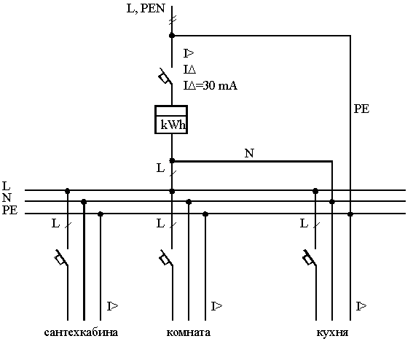
Рис. 8.1. Пример схемы электроснабжения квартиры системой TN-C-S.
В соответствии с ПУЭ [2] в зданиях следует применять кабели и провода с медными жилами.
Питающие и распределительные сети, как правило, должны выполняться кабелями и проводами с алюминиевыми жилами, если их расчетное сечение равно 16 мм² и более.
Во всех зданиях линии групповой сети, прокладываемые от групповых, этажных и квартирных щитков до светильников общего освещения, штепсельных розеток и стационарных электроприемников, должны выполняться трехпроводными (фазный – L, нулевой рабочий – N и нулевой защитный – РЕ проводники).
Нулевой рабочий и нулевой защитный проводники не допускается подключать на щитках под общий контактный зажим.
Сечения проводников (табл. 8.1) должны отвечать требованиям п. 7.1.45 ПУЭ [2].
Таблица 8.1
Наименьшие допустимые сечения кабелей и проводов
электрических сетей в жилых зданиях
Наименование линий | Наименьшее сечение кабелей и проводов с медными жилами, мм²
Линии групповых сетей | 1,5
Линии от этажных до квартирных щитков и к расчетному счетчику | 2,5
Линии распределительной сети (стояки) для питания квартир | 4
Электропроводку в помещениях следует выполнять сменяемой: скрыто – в каналах строительных конструкций, замоноличенных трубах; открыто – в электротехнических плинтусах, коробах и т.п.
В технических этажах, подпольях, неотапливаемых подвалах, чердаках, вентиляционных камерах, сырых и особо сырых помещениях электропроводку рекомендуется выполнять открыто.
В зданиях со строительными конструкциями, выполненными из негорючих материалов, допускается несменяемая замоноличенная прокладка групповых сетей в бороздах стен, перегородок, перекрытий, под штукатуркой, в слое подготовки пола или в пустотах строительных конструкций, выполняемая кабелем или изолированными проводами в защитной оболочке.
Электрические сети, прокладываемые за непроходными подвесными потолками и в перегородках, рассматриваются как скрытые электропроводки и их следует выполнять: за потолками и в пустотах перегородок из горючих материалов – в металлических трубах, обладающих локализационной способностью, и в закрытых коробах; за потолками и в перегородках из негорючих материалов – в выполненных из негорючих материалов трубах и коробах, а также кабелями, не распространяющими горение. При этом должна быть обеспечена возможность замены проводов и кабелей.
Для обеспечения безопасности и выбора электрооборудования для ванных и душевых помещений основываются по ГОСТ Р 50571.12-96 [4] на следующих размерах зон.
Зона 0 представляет собой внутренний объем ванны или душевого поддона.
Зона 1 ограничивается:
– внешней вертикальной плоскостью ванны или душевого поддона или вертикальной плоскостью на расстоянии 0,60 м от душевого разбрызгивателя – для душа без поддона;
– полом и горизонтальной плоскостью на расстоянии 2,25 м над полом.
Зона 2 ограничивается:
– внешней вертикальной плоскостью зоны 1 и параллельной ей вертикальной плоскостью на расстоянии 0,60 м;
– полом и горизонтальной плоскостью на расстоянии 2,25 м над полом.
Зона 3 ограничивается:
– внешней вертикальной плоскостью зоны 2 и параллельной ей вертикальной плоскостью на расстоянии 2,40 м;
– полом и горизонтальной плоскостью над полом на расстоянии 2,25 м.
В саунах, ванных комнатах, санузлах, душевых, как правило, должна применяться скрытая электропроводка. Допускается открытая прокладка кабелей. В саунах, ванных комнатах, санузлах, душевых не допускается прокладка проводов с металлическими оболочками, в металлических трубах и металлических рукавах. В саунах для зон 3 и 4 должна использоваться электропроводка с допустимой температурой изоляции 170 ⁰С.
В ванных комнатах, душевых и санузлах должно использоваться только то электрооборудование, которое специально предназначено для установки в соответствующих зонах указанных помещений по ГОСТ Р 50571.11-96 [4], при этом должны выполняться следующие требования:
электрооборудование должно иметь степень защиты по воде не ниже чем:
- в зоне 0 – IPX7;
- в зоне 1 – IPX5;
- в зоне 2 – IPX4 (IPX5 – в ваннах общего пользования);
- в зоне 3 – IPX1 (IPX5 – в ваннах общего пользования);
- в зоне 0 могут использоваться электроприборы напряжением до 12 В, предназначенные для применения в ванне, причем источник питания должен размещаться за пределами этой зоны;
- в зоне 1 могут устанавливаться только водонагреватели;
- в зоне 2 могут устанавливаться водонагреватели и светильники класса защиты 2,
- в зонах 0, 1 и 2 не допускается установка соединительных коробок, распредустройств и устройств управления.
Установка штепсельных розеток в ванных комнатах, мыльных помещениях бань, помещениях, содержащих нагреватели для саун, а также в стиральных помещениях прачечных не допускается, за исключением ванных комнат квартир и номеров гостиниц. В ванных комнатах квартир и номеров гостиниц допускается установка штепсельных розеток в зоне 3, присоединяемых к сети через разделительные трансформаторы или защищенных устройством защитного отключения, реагирующим на дифференциальный ток, не превышающий 30 мА. Любые выключатели и штепсельные розетки должны находиться на расстоянии не менее 0,6 м от дверного проема душевой кабины.
Рекомендуется применять УЗО для групповых линий штепсельных розеток с током срабатывания не более 30 мА, при этом должны выполняться требования селективности. Рекомендуется применять комбинированные аппараты: автоматический выключатель-УЗО. В некоторых случаях ПУЭ обязывает установку УЗО.
Если устройство защиты от сверхтока не обеспечивает время автоматического отключения 0,4 с при номинальном напряжении 220 В и установка (квартира) не охвачена системой уравнивания потенциалов, установка УЗО является обязательной.
Обязательной является установка УЗО с номинальным током срабатывания не более 30 мА для групповых линий, питающих розеточные сети, находящиеся вне помещений и в помещениях особо опасных и с повышенной опасностью.
На вводе в здание должна быть выполнена система уравнивания потенциалов путем объединения следующих проводящих частей [2, 4, 5 ]:
– основной (магистральный) защитный проводник;
– основной (магистральный) заземляющий проводник или основной заземляющий зажим;
– стальные трубы коммуникаций зданий и между зданиями;
– металлические части строительных конструкций, молниезащиты, системы центрального отопления, вентиляции и кондиционирования (рис. 8.2).
Рекомендуется по ходу передачи электроэнергии повторно выполнять дополнительные системы уравнивания потенциалов.
Для ванных и душевых помещений дополнительная система уравнивания потенциалов является обязательной и должна предусматривать, в том числе, подключение сторонних проводящих частей, выходящих за пределы помещений. Если отсутствует электрооборудование с подключенными к системе уравнивания потенциалов нулевыми защитными проводниками, то систему уравнивания потенциалов следует подключить к РЕ шине на вводе. Нагревательные элементы, замоноличенные в пол, должны быть покрыты заземленной сеткой или заземленной металлической оболочкой, подсоединенными к системе уравнивания потенциалов. В качестве дополнительной защиты для нагревательных элементов рекомендуется использовать УЗО на ток до 30 мА. Не допускается использовать для саун, ванных и душевых помещений системы местного уравнивания потенциалов.
Однофазные двух- и трехпроводные линии, а также трехфазные четырех- и пятипроводные линии при питании однофазных нагрузок, должны иметь сечение нулевых рабочих (N) проводников, равное сечению фазных проводников.
Трехфазные четырех- и пятипроводные линии при питании трехфазных симметричных нагрузок должны иметь сечение нулевых рабочих (N) проводников, равное сечению фазных проводников, если фазные проводники имеют сечение до 16 мм² по меди и 25 мм² по алюминию, а при больших сечениях – не менее 50 % сечения фазных проводников.
Сечение РЕN проводников должно быть не менее сечения N проводников и не менее 10 мм² по меди и 16 мм² по алюминию независимо от сечения фазных проводников.
Сечение РЕ проводников должно равняться сечению фазных при сечении последних до 16 мм², 16 мм² при сечении фазных проводников от 16 до 35 мм² и 50 % сечения фазных проводников при больших сечениях.
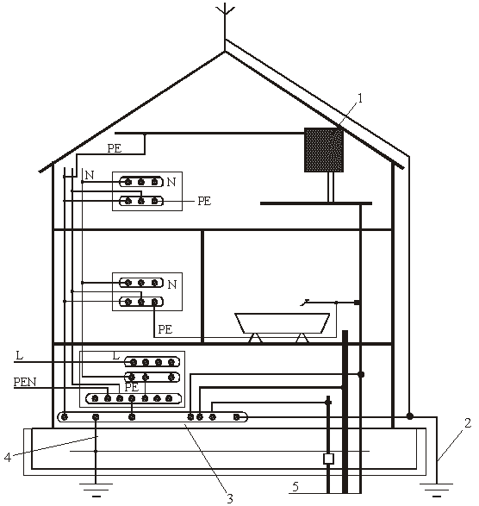
Рис. 8.2. Пример выполнения системы уравнивания потенциалов электроустановки здания:
1 – водонагреватель; 2 – заземлитель молниезащиты;
3 – главная заземляющая шина; 4 – естественный заземлитель (арматура фундамента здания); 5 – металлические трубы водопровода, канализации
Сечение РЕ проводников, не входящих в состав кабеля, должно быть не менее 2,5 мм² – при наличии механической защиты и 4 мм² – при ее отсутствии.
Любые выключатели и штепсельные розетки должны находиться на расстоянии не менее 0,6 м от дверного проема душевой кабины.
В зданиях при трехпроводной сети должны устанавливаться штепсельные розетки на ток не менее 10 А с защитным контактом.
Штепсельные розетки, устанавливаемые в квартирах, жилых комнатах общежитий, а также в помещениях для пребывания детей в детских учреждениях (садах, яслях, школах и т.п.), должны иметь защитное устройство, автоматически закрывающее гнезда штепсельной розетки при вынутой вилке.
Минимальное расстояние от выключателей, штепсельных розеток и элементов электроустановок до газопроводов должно быть не менее 0,5 м.
Выключатели рекомендуется устанавливать на стене со стороны дверной ручки на высоте до 1 м, допускается устанавливать их под потолком с управлением при помощи шнура.
В помещениях для пребывания детей в детских учреждениях (садах, яслях, школах и т.п.) выключатели следует устанавливать на высоте 1,8 м от пола.
В саунах, ванных комнатах, санузлах, мыльных помещениях бань, парилках, стиральных помещениях прачечных и т.п. установка распределительных устройств и устройств управления не допускается.
В помещениях умывальников и зонах 1 и 2 (ГОСТ Р 50571.11-96 [6]) ванных и душевых помещений допускается установка выключателей, приводимых в действие шнуром.
Отключающие аппараты сети освещения чердаков, имеющих элементы строительных конструкций (кровлю, фермы, стропила, балки и т.п.) из горючих материалов, должны быть установлены вне чердака.
Над каждым входом в здание должен быть установлен светильник.
Домовые номерные знаки и указатели пожарных гидрантов, установленные на наружных стенах зданий, должны быть освещены. Питание электрических источников света номерных знаков и указателей гидрантов должно осуществляться от сети внутреннего освещения здания, а указателей пожарных гидрантов, установленных на опорах наружного освещения, – от сети наружного освещения.
Противопожарные устройства и охранная сигнализация, независимо от категории по надежности электроснабжения здания, должны питаться от двух вводов, а при их отсутствии – двумя линиями от одного ввода. Переключение с одной линии на другую должно осуществляться автоматически.
Устанавливаемые на чердаке электродвигатели, распределительные пункты, отдельно устанавливаемые коммутационные аппараты и аппараты защиты должны иметь степень защиты не ниже IР44.
Установочные провода. Провода, предназначенные для электропроводок, называют установочными. По конструкции установочные провода делят на: защищенные, имеющие поверх электрической изоляции металлическую оболочку для защиты от механических повреждений, и незащищенные – изоляция не защищена от повреждений.
Наиболее часто для проводок применяют одножильные провода марок ПВ, плоские провода марок ППВ, ППВС, кабели ВВГ и др.
Для электропроводок применяют электроустановочные изделия: выключатели, штепсельные розетки, патроны и коробки.
Аппаратуру управления и защиты сетей, учета электроэнергии устанавливают в щитках и шкафах различного назначения.
Основной документ на выполнение монтажа электропроводок – утвержденная проектно-сметная документация.
Технические условия на монтаж электропроводок. Скрытая и открытая прокладка электропроводок по нагреваемым поверхностям не допускается. Расстояние от открыто проложенных внутри зданий проводов и кабелей, а также от распаечных коробок скрытых проводок до стальных трубопроводов при параллельной прокладке должно быть не менее 100 мм, а при пересечении не менее 50 мм. Расстояние до трубопроводов с горючими жидкостями и газами соответственно не менее 400 мм и 100 мм.
Открытые электропроводки должны прокладываться с учетом архитектурных линий помещений (карнизов, плинтусов и т. п.). Опорные конструкции (кронштейны, скобы) электропроводок должны закрепляться на строительных конструкциях зданий без ослабления их прочности, а незащищенные провода должны крепиться к конструкциям с применением изоляционных прокладок.
Проходы проводов и кабелей через несгораемые стены и перекрытия должны выполняться в отрезках пластмассовых труб, а через сгораемые – в отрезках стальных труб, которые после прокладки проводок уплотняют легкосъемными материалами (шлаковатой и т. п.). Заготовку элементов электропроводок из проводов, кабелей, труб следует выполнять в мастерских электромонтажных участков.
Установка выключателей, предохранителей, автоматических выключателей в нулевых рабочих проводниках запрещена.
Патроны и пробочные аппараты должны подключаться так, чтобы винтовая гильза оставалась без напряжения. Все остальные аппараты, в том числе и установленные в щитках, подключают в сеть на неподвижные контакты. Штепсельные розетки подключают так, чтобы фазный провод присоединялся к контакту левого гнезда, а нулевой провод к правому. Соединения и ответвления проводов монтируют только в ответвительных коробках сваркой или болтовыми зажимами.
До подачи напряжения в электропроводках проверяют сопротивление изоляции, которое должно быть не менее 0,5 МОм между каждым проводом и землей и между двумя любыми проводами.
Подготовка электромонтажных работ. Такие работы должны выполняться индустриальными методами с максимальным использованием механизации.
Для этого составляют проект производства работ (ППР), где предусматривают монтаж электропроводок в две стадии.
На первой стадии выполняют работы по комплектованию материалов и изготовлению отдельных узлов электросети – магистрали, стояки, элементы групповых проводок, а также проверяют в ходе строительства выполнение строительной организацией борозд и отверстий для электропроводок, ниш и проемов для щитов, закладных деталей для крепления оборудования и проводок.
На второй стадии выполняют работы непосредственно на объекте в монтажной зоне: прокладывают узлы электропроводок, устанавливают и подключают выключатели, щитки, светильники, испытывают проводники под напряжением.
ППР должен содержать план размещения электропроводок в помещениях, принципиальные схемы, схемы электрических соединений (монтажные схемы), рабочие чертежи и эскизы узлов электропроводок, подлежащих изготовлению в монтажно-заготовительной мастерской, спецификации на оборудование, материалы и инструмент, сметы.
Схемой электрических проводок на плане называется чертеж, на котором представлено расположение элементов электроустановки относительно строительных конструкций здания или сооружения. Размеры щитков, линий электропроводки, электроустановочных изделий, как правило, не соизмеримы с размерами помещений, поэтому их на планах изображают не в масштабе, а при помощи условных графических изображений [7, 8].
Чтение электрической схемы установки на плане заключается в том, что по условным графическим изображениям на плане определяют тип и конструктивные особенности токоприемников, осветительных приборов и ламп, линий рабочего и аварийного освещения, число проводов в линии, наличие штепсельных соединений, выключателей и щитов, а по проставленным размерам определяют место их расположения в здании или сооружении. Условные графические изображения электрооборудования и проводки на плане приведены в приложении 1.
Электрическая схема проводок на плане (рис. 8.1) обязательно сопровождается расчетно-монтажной схемой, где дано обозначение и тип устанавливаемого оборудования и пускозащитной аппаратуры, марки и способы прокладки проводов, другие расчетные данные, необходимые для монтажа и наладки электроустановки. Схему электропроводок на плане (см. рис. 9.3) и монтажную схему для расчета освещения (рис. 8.4) всегда читают совместно.
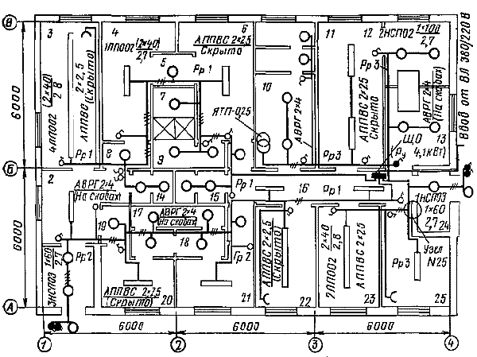
Рис. 8.3. Электрическая схема осветительной электропроводки на плане санитарного пропускника
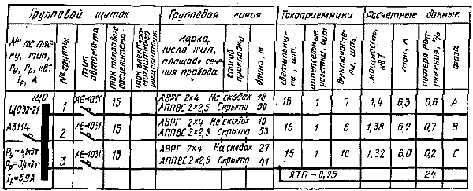
Рис. 8.4. Принципиальная монтажная схема для расчета осветительной электропроводки санитарного пропускника
Технология монтажа плоских проводов скрыто под штукатуркой. Технология определяет последовательность и содержание монтажных операций. При скрытой прокладке проводов под штукатуркой выполняют следующие технологические операции.
Разметка – включает разметку мест ввода, установки группового и квартирного щитка, линий прокладки проводов, а также мест установки светильников, ответвительных коробок, штепсельных розеток, выключателей.
Заготовка трасс проводок – включает заготовку отверстий для прохода проводов через стены; сверление или пробивание вручную гнезд под коробки для ответвления проводов, установку выключателей и розеток; пробивку борозд при помощи электромолотка или электрофрезы; установку конструкций: крюков для светильников, коробок под выключатели и для ответвления проводов и других крепежных элементов.
Прокладка проводов предусматривает: правку проводов путем протягивания провода через сухую тряпку, зажатую в руке электромонтажника (рис. 8.5, а); заготовку концов проводов и протягивание их в коробки (рис. 8.5, б); изгибание проводов на поворотах (рис. 8.5, в); прокладку проводов в готовых бороздах (рис. 8.5, г); прокладку проводов по стенам с "примораживанием" их алебастровым раствором (рис. 8.5, д).
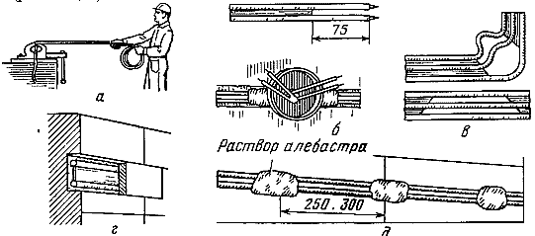
Рис. 8.5. Прокладка проводов скрытых электропроводок:
а - правка провода; б - протягивание проводов в коробку; в - изгибание проводов; г - прокладка в борозде; д - "примораживание" провода алебастровым раствором
Запрещается крепить провода скрытых электропроводок гвоздями. Прозвонку и подключение проводов выполняют после затвердевания алебастрового раствора в местах крепления проводов и коробок. Работы выполняют в следующей последовательности: заготавливают кольца на концах жил проводов в ответвительных коробках; проверяют схему проводки путем прозвонки; присоединяют жилы к винтовым зажимам коробки; закрывают коробку.
Мастер (бригадир) обязан до оштукатуривания стен и заделки борозд составить исполнительную схему проводок и акт на скрытые работы по монтажу электропроводок. По окончании штукатурных работ необходимо проверить жилы электропроводок на обрыв, присоединить и установить выключатели, штепсельные розетки, светильники.
Монтаж скрытых электропроводок узловым методом. Монтаж электропроводок в жилых типовых зданиях рекомендуют вести узловым методом с изготовлением узлов на стендах в мастерских.
При подготовке заказа на стендовую заготовку необходимо проверить соответствие проекту фактических размеров помещений и их расположение.
На схеме электропроводок на плане выделяют узлы для размещения ответвительных коробок так, чтобы отходящие проводники протягивались не более чем через одно отверстие в стене. Затем вычерчивают эскизы всех узлов с указанием числа и длины проводов, отходящих от узловой коробки до установочной арматуры.
Например, для помещения № 25 (см. рис. 9.3 в осях А–Б и 3–4) последовательность составления схемы соединений узла № 25 показана на рисунке 9.6, а, б, в. По схеме составляют спецификацию материалов.
Монтаж электропроводки в жилых, общественных, административных и бытовых зданиях может производиться с использованием кабельных каналах и коробов [9, 10].
Электропроводка, монтируемая в коробе, может выполняться по стенам, плинтусам и полу помещения (рис. 9.7), не нарушая его эстетичного вида, даже после проведения ремонта помещения. Проводка может быть также смонтирована в коробах для бетонных полов или в коробах под фальшполом.
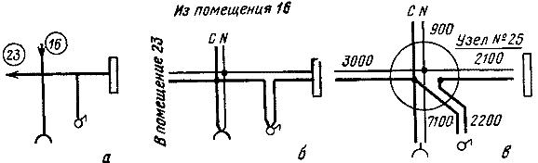
Рис. 8.6. Схемы соединения осветительной электропроводки в узле № 25:
а - однолинейная; б - многолинейная; в - соединение проводов в узловой коробке.
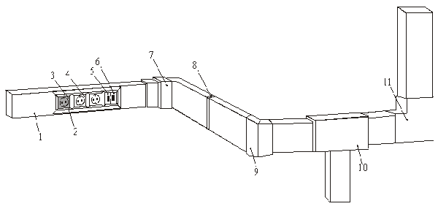
Рис. 8.7. Организация рабочего места в административном помещении на основе коробов:
1 – короб TA-GN с направляющими; 2 – рамка-суппорт PDA-DN под электроустановочные изделия DKC, серия «VIVA»; 3, 4 – розетка силовая; 5 – телефонная розетка RJ-11; 6 – компьютерная розетка RJ-45; 7 – внутренний изменяемый угол NIAV; 8 – соединение GAN на стык; 9 – внешний изменяемый угол NEAV; 10 – тройник/отвод NTAN; 11 – плоский угол NPAN
Преимущества этого вида электропроводки [9]:
- предельная быстрота установки «рабочего места»: рамки - суппорты монтируются простым защелкиванием. Без дополнительного крепежа в них защелкиваются электроустановочные изделия;
- нет необходимости использовать в коробе дополнительные установочные коробки, т.к. рамки - суппорты являются единственными компонентами, необходимыми для установки силовых, телефонных и компьютерных розеток в короб;
- экономичность системы при использовании розеток серии «VIVA» за счет присоединения кабеля к боковой, а не задней, части розеток. Таким образом, в коробе остается больше свободного места и появляется возможность использовать короб меньшего размера;
- специальные элементы на углах рамки - суппорта вырезаются для более надежного и эстетичного крепления крышки короба и рамки;
- наличие разделителей и крышек для них позволяет создавать обособленные отделения внутри короба и разделять различные сети. Крышка короба покрыта специальной пленкой для защиты от грязи и пыли при монтаже. Кроме того, на пленке показаны основные аксессуары и инструкции по монтажу. Система крепления крышки на канале исключает возможность самопроизвольного отсоединения крышки, а также снятия крышки руками без специального инструмента или отвертки. Внутренние и внешние изменяемые углы (70-120⁰) для качественного монтажа при неровных стенах. Короба и аксессуары выдерживают удары, равные 6 Дж. Широкий ассортимент коробов (16 типоразмеров) и миниканалов (9 типоразмеров). Возможность монтажа электроустановочных изделий «DKC» серии «VIVA» (45х50 мм), «Mosaic 45» (45х45 мм) и «Gewiss 20 System» (45х46,5 мм).
- Возможность соединения со всеми линиями коробов из гаммы серии «ИНЛАЙНЕР».
Монтаж электропроводки открытым способом в цветных плинтус-кабель-каналах Rehau. Известный производитель ПВХ-изделий – компания Rehau разработала систему специальных герметичных двухкамерных коробов, позволяющих совместно развести по дому и электросети и трубопроводы, а также модификации только для электропроводки [10].
Фирма выпускает и поставляет в Россию стилизованные под плинтусы кабель-каналы трех типоразмеров серии SL – 20х50, 20х70 и 20х110 мм. Цвета белый (RAL 9010) под окраску и «светлый дуб» (рис. 9.8).
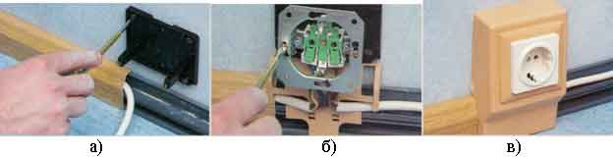
Рис. 8.8. Технология монтажа плинтус-кабель-канала Rehau:
а) монтаж плинтус-кабель-канала и подрозетника к стене;
б) подключение розетки;
в) смонтированная и подключенная розетка
Порядок выполнения работы
1. Составьте однолинейную схему соединения электропроводки однокомнатной квартиры с системой заземления TN-C-S (модель квартиры – лабораторный стенд) с учетом размещения установочной арматуры по помещениям. Предусмотрите питание отдельных помещений квартиры от каждого из трех автоматических выключателей квартирного щитка.
2. Составьте схему соединений проводов в коробках.
3. Составьте схему электропроводок на плане квартиры и монтажную расчетную схему.
4. После согласования схем с преподавателем – прозвоните и соедините провода в ответвительных коробках. Прежде чем собирать схему, убедитесь в том, что отключен автоматический выключатель, питающий стенд. Убедитесь в целостности лабораторного оборудования и соединительных проводов.
5. Измерьте сопротивления изоляции электропроводок и заполните протокол.
6. После проверки преподавателем правильности проведенных коммутаций проводов в распределительных коробках, осуществите подачу напряжения на стенд.
Во избежание поражения электрическим током касаться руками клемм, других токоведущих деталей категорически запрещается.
При возникновении аварийных ситуаций, появлении запаха дыма и возникновении прочих аварийных режимов – немедленно отключите автоматический выключатель и сообщите о неисправности лаборанту или преподавателю.
7. Продемонстрируйте работу схемы преподавателю.
Содержание отчета
1. Название и цель работы.
2. Однолинейная схема соединения электропроводки однокомнатной квартиры.
3. Схема соединений проводов в коробках.
4. Схема электропроводок на плане квартиры.
5. Монтажная расчетная схема.
Контрольные вопросы
1. Перечислите технические условия на монтаж электропроводок.
2. Перечислите требования к монтажу выключателей, патронов, розеток.
3. Назначение и содержание проекта производства работ.
4. В чем заключается монтаж электропроводок индустриальными методами?
5. Как составить схему соединений узла электропроводок?
6. Расскажите об особенностях системы TN-C-S.
7. Расскажите, как на вводе в здание выполняется система уравнивания потенциалов.
8. Укажите основные преимущества монтажа электропроводки в каналах и коробах ДКС.
9. Расскажите технологию монтажа электропроводки в коробах в бетонном полу.
10. Расскажите технологию монтажа электропроводки в коробах под фальшполами.

